|  |
| --- |
| «Санкт-Петербургский государственный электротехнический университет |
| «ЛЭТИ» им. В.И.Ульянова(Ленина)» |
| (СПбГЭТУ «ЛЭТИ») Кафедра вычислительной техники |
|  |
| **Отчет**  **по лабораторным работам №1, 2**  **по дисциплине** **«Организация процессов и программирование в среде Linux»** |
| Тема: «Установка и настройка ОС Ubuntu» «Управление пользователями и мониторинг работы ОС Ubuntu» |
|  |

|  |
| --- |
|  |

|  |  |
| --- | --- |
| Студент гр. 9307 | ______________Брызгалова Е. А. |
|  |  |
|  |  |
| Преподаватель | ______________ Разумовский Г. В. |

Оглавление

Цель работы: 5

Задание 5

Установка и настройка ОС Ubuntu 5

Распечатка тестовой программы 7

Результат выполнения тестовой программы 7

Цель работы: 8

Задание 8

Скриншоты 8

Вывод 12

Цель работы:

Изучение процесса установки и настройки ОС Ubuntu.

Задание

1. Скачать дистрибутив ОС Ubuntu.
2. Выбрать вариант установки ОС Ubuntu и установить ее на свой компьютер.
3. Проанализировать настройки ОС Ubuntu и, если требуется, внести в них изменения.
4. Установить средства разработки программ на С/С++ и ознакомиться с руководством по их использованию.
5. Проверить работоспособность средств разработки на тестовой программе, осуществляющей вывод текста, в котором присутствует название дисциплины, номер группы и ФИО студента.

## Установка и настройка ОС Ubuntu

Операционная система была установлена на виртуальную машину VirtualBox

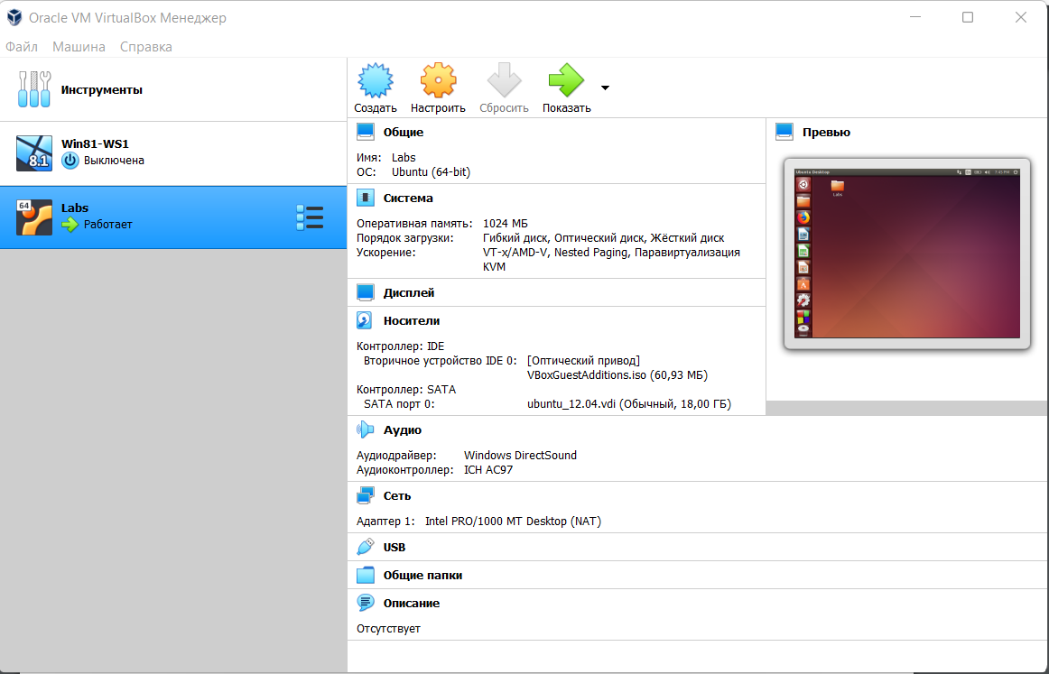

Рисунок 1

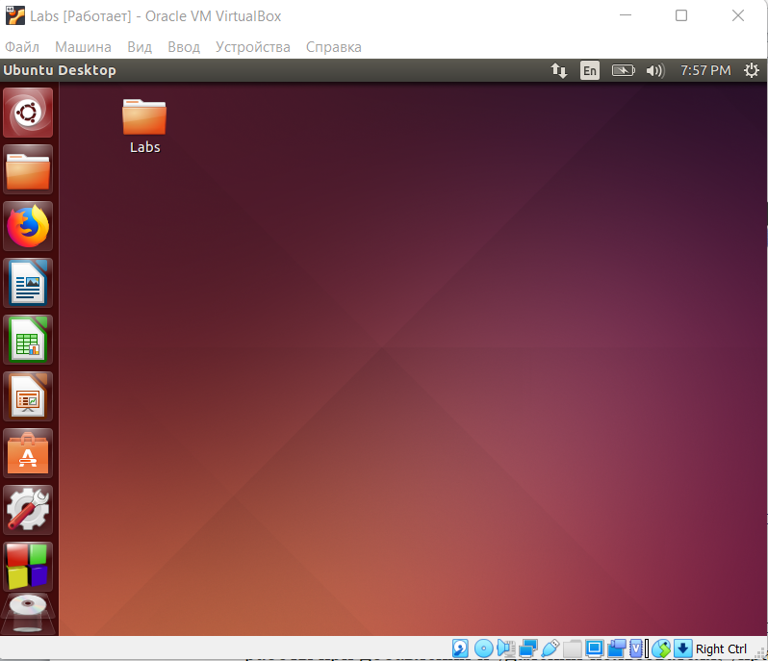

Рисунок 2

В качестве средства разработки программ на С/С++ была выбрана IDE Code Blocks

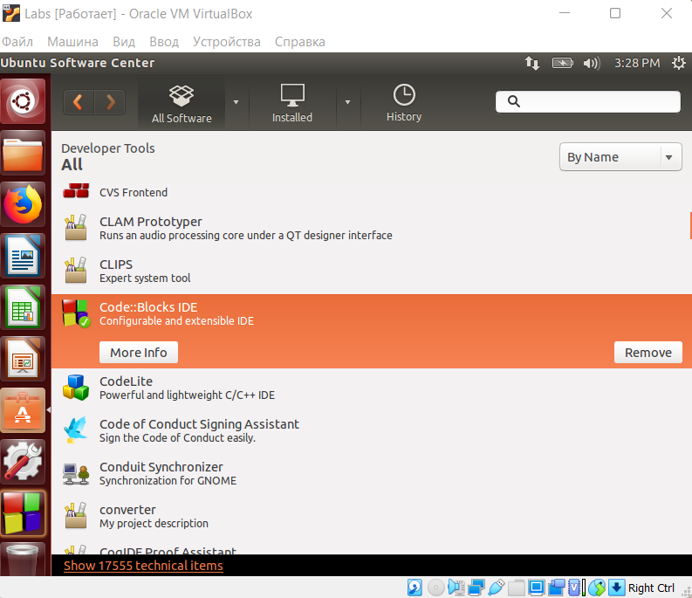

Рисунок 3

## **Распечатка тестовой программы**

#include <iostream>

using namespace std;

int main()

{

cout <<"Организация процессов и программирование в среде Linux Брызгалова Екатерина 9307";

return 0;

}

## **Результат выполнения тестовой программы**

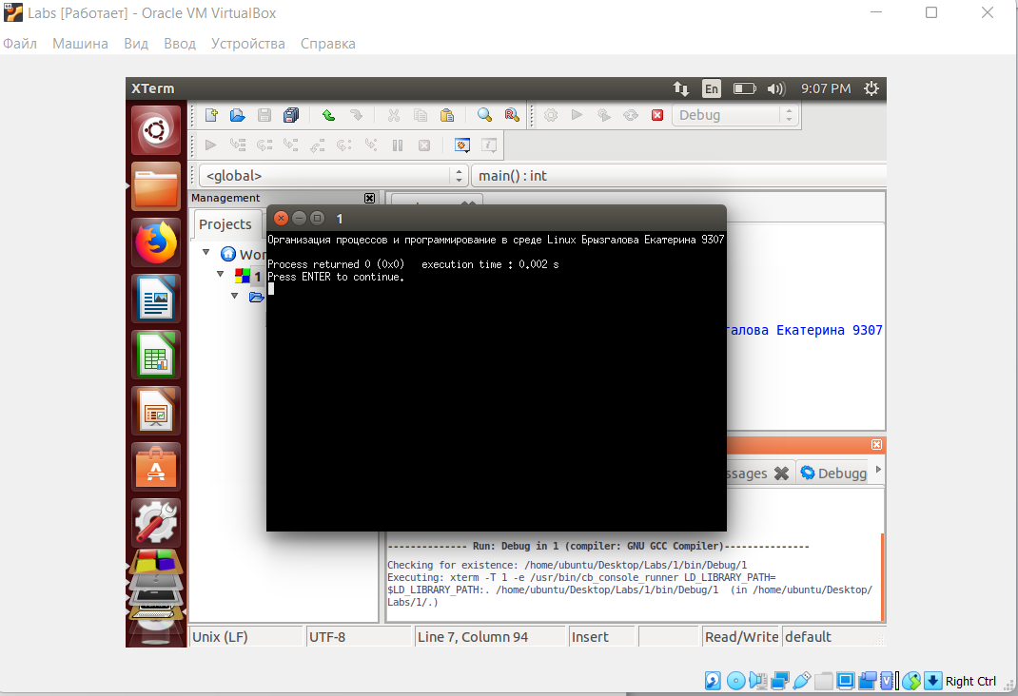

Рисунок 4

Цель работы:

Знакомство с командами и программами управления пользователями и мониторинга работы ОС Ubuntu.

Задание

1. Запустить программу «Пользователи и группы» и снять скриншоты ее работы при добавлении и удалении пользователя, управлении группами.
2. Выполнить мониторинг процессов с помощью команд ps и top (приложения Htop).
3. Проанализировать работу ОС, используя диспетчер задач.

Скриншоты

Добавление пользователя

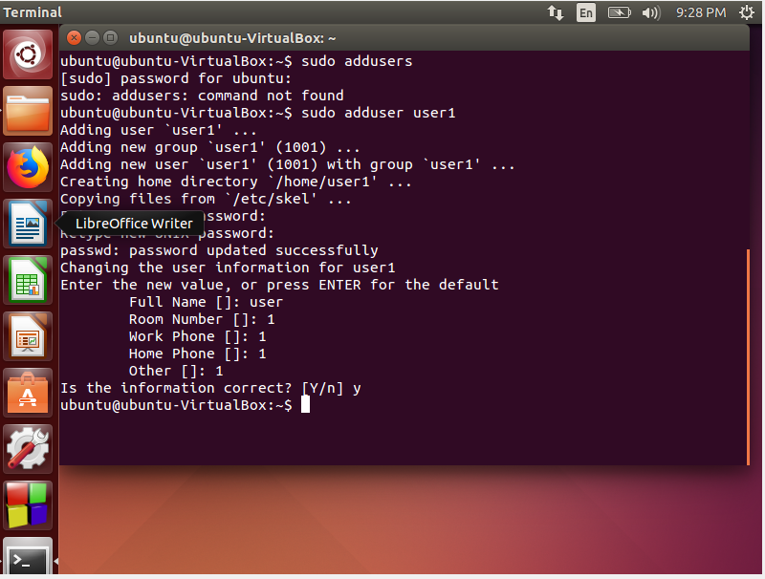

Рисунок 5

Просмотр текущего статуса учетной записи пользователя

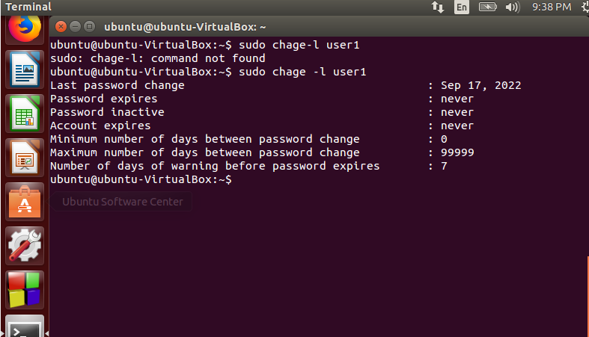

Рисунок 6

Добавление группы

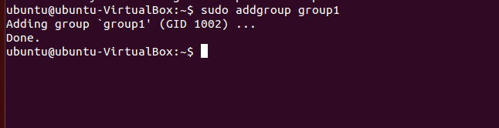

Рисунок 7

Добавление пользователя в группу

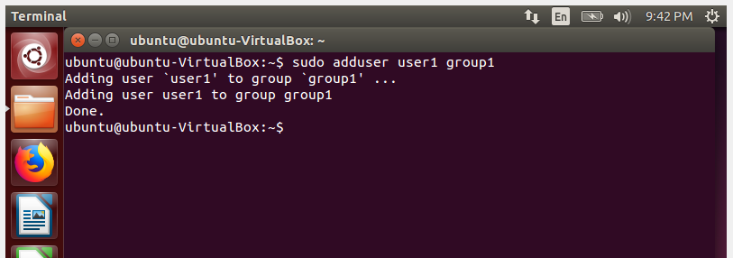

Рисунок 8

Удаление группы

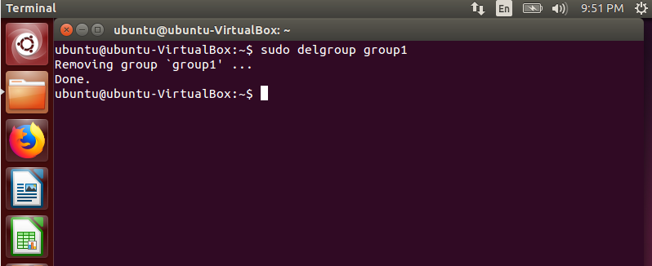

Рисунок 9

Удаление пользователя.

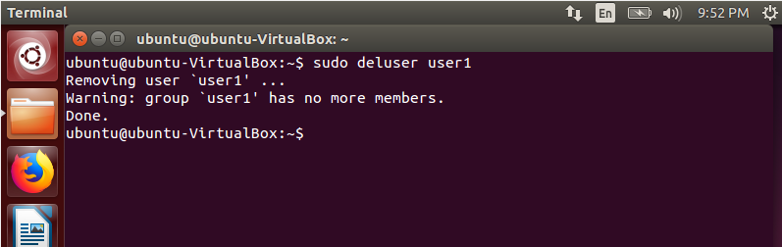

Рисунок 10

Получение статического списка текущих процессов при помощи команды ps.

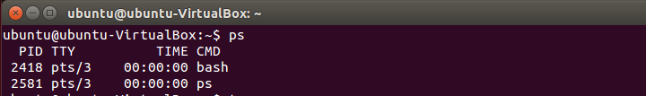

Рисунок 11

|  |  |
| --- | --- |
| **TTY** | Управляющий терминал (обычно - терминал, с которого был запущен процесс). Если такового нет, выдается символ ?. |
| **TIME** | Истраченное процессом время ЦП. |
| **CMD** | Имя программы; если указана опция -f, то выводится полное имя команды и ее аргументы. |

Получение информации о процессах в режиме реального времени при помощи команды top.

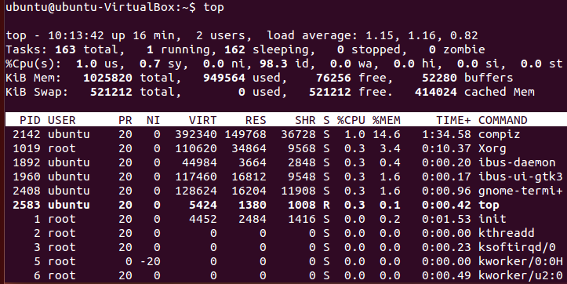

Рисунок 12.1

Общее количество процессов 163, из них запущен 1, 162 в спящем режиме. Остановленных, закончивших свое выполнение или имеющих ошибку процессов нет.

* 1% тратится на действия в пользовательском пространстве;
* 0.7% тратится на действия в пространстве ядра;
* не тратится время на процессы с низким приоритетом
* 98.3% затраченно на простаивание
* не тратится время на ожидание дисковых операций.
* не тратится время затраченного на обработку аппаратных прерываний;
* не тратится время на обработку прерываний ПО;
* нет времени в вынужденном ожидании виртуального CPU, пока гипервизор обслуживает другой процессор.

Состояние Swap- раздела:

521212 - всего памяти; 0 - доступно незамедлительно; 521212 - используется в данный момент; 414024 - сумма буферов и кэша

Состояние оперативной памяти :

1025820 - всего памяти; 76256 - доступно незамедлительно; 949564 - используется в данный момент; 52280 - сумма буферов и кэша

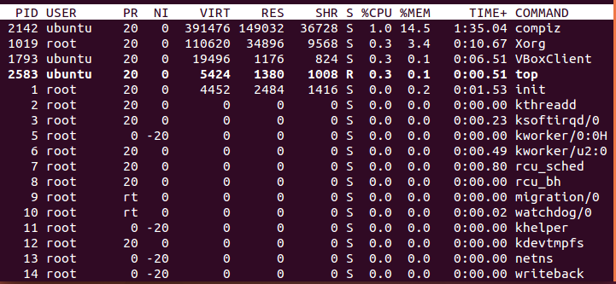

Рисунок 12.2

* **VIRT** - (kb - килобайты). Общее количество [виртуальной памяти](https://wiki.dieg.info/virtualnaja_pamjat), используемой программой. VIRT = SWAP + RES.
* **RES** - (kb). Количество резидентной (не перемещаемой в swap) памяти. RES = CODE + DATA.
* **SHR** - (kb). Количество разделяемой (shared) памяти программы.
* **S** - статус процесса.
* **PR**- приоритет планирования задачи. Значения *rt* в этом поле означают, что задача выполняется с приоритетом планирования в реальном времени.
* **NI**- также отображает приоритет задачи. Разница между *PR* и *NI* заключается в том, что *PR* — это реальный приоритет процесса с точки зрения ядра, а *NI* — это просто подсказка приоритета для ядра. Отрицательное значение nice означает более высокий приоритет, тогда как положительное значение nice означает более низкий приоритет

Получение информации о системе при помощи Диспетчера задач

# 

Рисунок 13

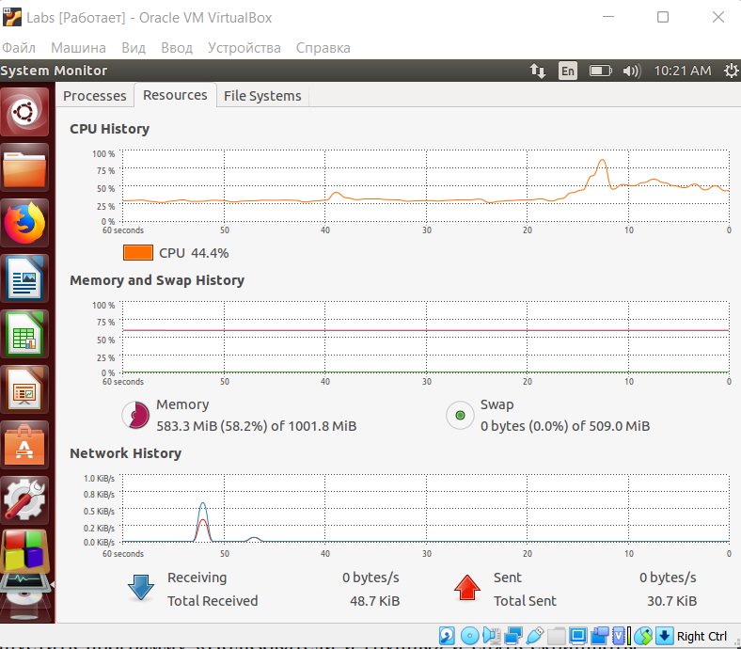

Рисунок 14

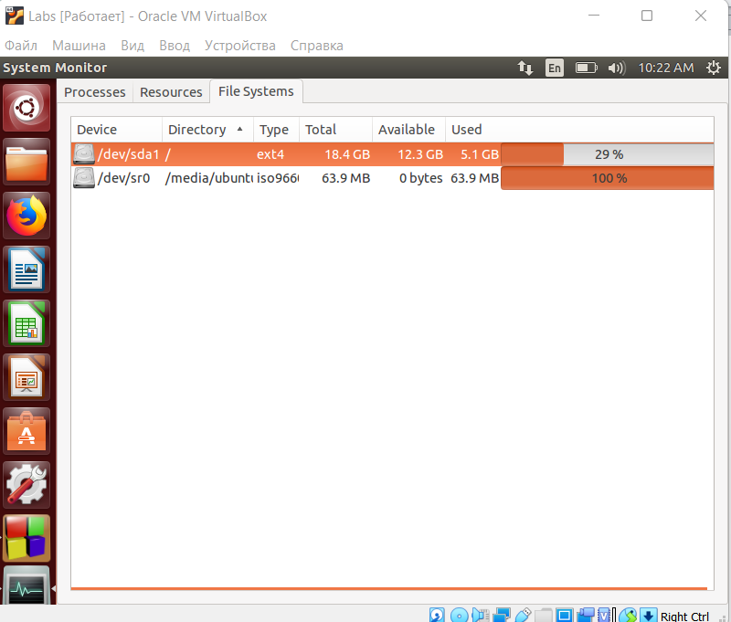

Рисунок 15

Вывод

В процессе выполнения лабораторной работы установили и настроили ОС Ubuntu на виртуальной машине virtual box. Познакомились с командами и программами управления пользователями и мониторинга работы ОС Ubuntu.